NOTA DE PRENSA

Alianza Banadesa-Banhprovi debe estar blindada para evitar abusos, dice el presidente Hernández
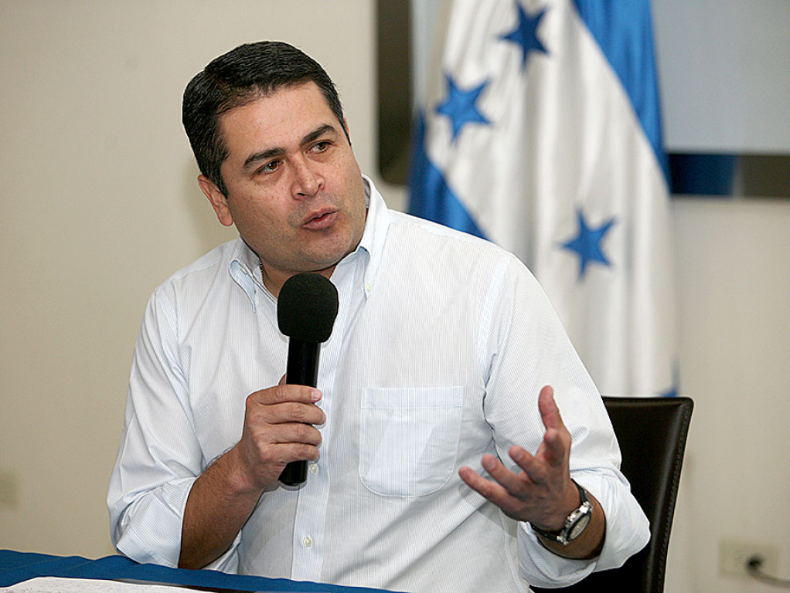
- Con este nuevo sistema bancario se le dará prioridad aquellos que no han tenido la opción de crecer y salir adelante con sus negocios.
- Se buscará apoyo de Alemania, República Dominicana y países de Sudamérica donde ese modelo ha sido exitoso.

Tegucigalpa 28 de noviembre. El nuevo banco estatal de desarrollo que surgirá de la alianza entre Banadesa-Banhprovi no es un tema de populismo y deberá estar blindado para evitar abusos, afirmó hoy el presidente Juan Orlando Hernández.
En declaraciones a Radio América, y en relación a críticas a la alianza Banadesa-Banhprovi, el gobernante destacó que “me gustaría conocer qué banquero, qué presidente de banco, gerente o banco privado dé la cara y diga ¿cuál es el riesgo que hay? No hay problema y discutámoslo, que es por el bien de Honduras”.
Agregó que “si en el fondo lo que quieren es seguir teniendo sus tentáculos dentro de Banhprovi para hacer los grandes negocios de siempre, eso no puede seguir siendo, ya es demasiado abuso”.
A parar las acciones perversas
Hernández apuntó que “yo le digo a quienes están acostumbrados a hacer eso: hablemos con franqueza en la mesa por los grandes intereses de Honduras; pero no por seguir acumulando tanta riqueza que hasta parecen muchas acciones perversas y eso no puede ser en el país”.

El titular del Ejecutivo recordó que con el dinero del Estado en tiempo atrás ya se sabía “que tal banco, el otro, el otro, solo tres y cuatro (eran seleccionados) para los grandes proyectos inmobiliarios o de otra índole”, pero “el humilde de clase media que se le ocurre echar andar un negocio… ¿qué pasa con él?, el que tiene una pulpería y tiene que pagar un interés de 5 por ciento diario, o en los mercados 10 a 20 por ciento diario”.
“Yo le pregunto a cualquier banquero: ¿Qué empresa de Honduras se va a sostener con 20 por ciento diario? Ninguna, y además aquí no deben haber clases privilegiadas en el país”, subrayó Hernández.
Asimismo, mencionó que con este nuevo sistema bancario se le dará prioridad a aquellos que no han tenido la opción de crecer y salir adelante con sus negocios.
En este sentido, Hernández puso de ejemplo el plan presidencial Banca Solidaria por ayudar a los pequeños y medianos comerciantes con préstamos a tasas de interés muy bajas.
Acotó que la gente humilde y trabajadora es la que más cumplen con los pagos de ese tipo de créditos.
Nuevas capacitaciones y nueva empresa
Además el mandatario Hernández afirmó que con la alianza entre Banhprovi y Banadesa “me interesa que esto funcione bien y que esté blindado”.
“Me van a contratar una empresa especializada para hacer el reclutamiento de los nuevos empleados y ejecutivos de ese banco y van a pasar por ese filtro para irlos formando y capacitando”, adelantó.
Pero también “vamos a revisar el sistema salarial de los bancos privados y los vamos a aumentar un poco más para que (los del nuevo banco) tengan mejores salarios que la banca privada y el sistema de bienestar social”.
Esa medida se aplicará “para que estos funcionarios que estén en este nuevo banco de desarrollo de Honduras estén muy bien remunerados y que estén blindados ante cualquier mala práctica que les quieran inducir para hacer algo indebido”, apuntó.
Un banco profesional
El presidente Juan Orlando Hernández aseguró que “este banco va a tener los parámetros de rendimiento de cuidado de blindaje que nos garantice que sea un banco manejado profesionalmente”.
“Estamos pidiendo apoyo a través de la Fundación Konrad Adenauer, de Alemania, que ha desarrollado un sistema bancario de cajas de ahorro muy fuerte y robusto”, explicó Hernández.
También “vamos a ver las buenas prácticas de Sudamérica y de República Dominicana con bancos de desarrollo estatal que han sido un tremendo éxito”, indicó.
“Este paso hay que darlo”
Hernández recordó que muchos hondureños pasan endeudados con el sistema de las tarjetas de crédito, por tasas comerciales que cobran el 70 o 80 por ciento de intereses.
Añadió que es necesario montar un sistema de consolidación de deuda a mediano y largo plazo para que bajen las condiciones de los préstamos personales y “poderles oxigenar, pero necesitamos cambiar”.
“Si seguimos haciendo lo mismo, vamos a seguir con las misma desigualdades de siempre en Honduras, y estoy consciente de que varios funcionarios y dueños de bancos privados saben que este paso Honduras lo tiene que dar”, manifestó.
“Aquí se trata de poder incorporar aquellos miles y millones de hondureños que han estado olvidados, que no hay tenido opción y que aspiran a ser grandes empresarios, que puedan tener sus casas y que no sigan alquilando”, detalló Hernández.
El gobernante hondureño puntualizó que “si hacemos los cambios que tenemos que hacer y construimos oportunidades para miles que no han tenido y que sientan que este país les apoya para salir adelante, ese será un país robusto y creciente”.

